[东营胜利油田中心医院妇产科Hypertens Pregnancy论文数据可靠性担忧撤回](https://mp.weixin.qq.com/s?__biz=MzkyMjY5MDc0MQ==&mid=2247494066&idx=1&sn=9d65e62ccdde45735a79edad8e02ab5f&chksm=c0285ab0b8a9a4eea465c1f1913d598a340e9833ae708a661662b440633a96de94f4bb02af56&scene=126&sessionid=1742833653)

原创  碰到撤稿不用慌[碰到撤稿不用慌](javascript:void(0);)2025-03-23 08:07:04湖北

|  |  |
| --- | --- |
|  | |
| **东营胜利油田中心医院妇产科Hypertens Pregnancy论文数据可靠性担忧撤回** | |
| **论 文 概 况** | |
| **论文题目（英文）** | Protective effect of Fisetin on the lipopolysaccharide-induced preeclampsia-like rats |
| **论文题目（中文）** | Fisetin对脂多糖诱导的子痫前期样大鼠的保护作用 |
| **论文内容概要** | 目的：探讨Fisetin在LPS诱导的PE大鼠中的作用及其潜在作用机制。方法：建立LPS诱导的PE样大鼠模型，探讨Fisetin对PE的体内影响。结果：Fisetin降低了PE大鼠的高血压、蛋白尿、TNF-α、IL-6、IL-1β、MDA和sFlt-1/PlGF比值，但提高了胎盘、胎儿体重、GSH和SOD。此外，Fisetin抑制了PE大鼠胎盘组织中的TLR4/NF-κB通路，并促进了Nrf2/HO-1通路。结论：在PE样大鼠模型中，Fisetin具有保护作用，并调节TLR4/NF-κB和Nrf2/HO-1通路的激活。 |
| **作者信息** | 隐去，不公布 |
| **单位信息** | 山东省东营市胜利油田中心医院妇产科 |
| **具 体 撤 稿 情 况** | |
| **撤稿杂志** | Hypertens Pregnancy |
| **撤稿原因** | 数据可靠性担忧 |
| **撤稿声明** | 自发表以来，作者对文章中提供的数据的可靠性提出了重大担忧。《杂志》和《出版人》进行的进一步调查发现了对所报道方法的担忧。由于这种方法直接影响报告结果的完整性，因此无法再验证已发表作品的有效性。因此，各方同意撤回该文章，以确保学术记录的正确性。我们的编辑政策和COPE指南为我们的决策提供了信息。被撤回的文章将保留在网上以保持学术记录，但每页都会以数字水印标记为“已撤回”。 |
| **撤稿声明图片** |  |

                               END

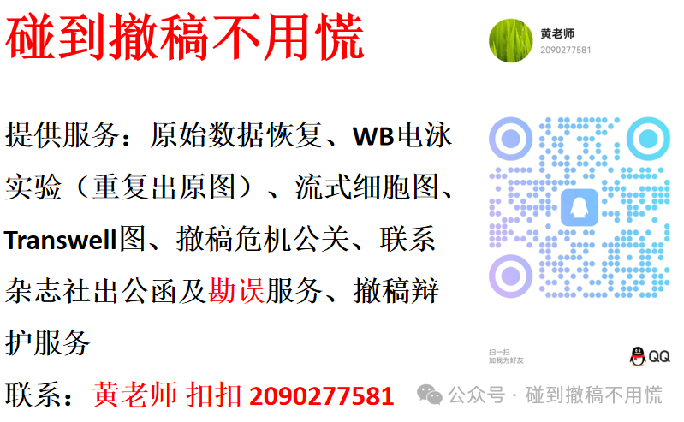

碰到撤稿不用慌，专注于提供论文撤稿危机公关服务

觉得本文好看，请点击这里